pour les habitués aux programmes informatiques
quelques tuyaux !
mais ne négligez pas le manuel !

Des raccourcis qui ne font pas appel aux menus !

1 - Pour trouver une référence il y a un moyen TRES rapide ! en plus des deux moyens d'accès par les menus.
Valider les 3 premières étapes ci-dessous en pressant la touche de retour de charriot (ENTER)
1 - Taper l'abréviation du livre recherché (voir ci-dessous) - ex : jn pour "Jean"
= Jean 13:12
2 - Taper la lettre c suivie du numéro du chapitre - ex : c13
3 - Taper le numéro du verset - ex : 12
4 - pour aller ensuite d'un verset à l'autre on peut soit utiliser les flèches ↑↓, soit taper le numéro du verset désiré.
Note : si on cherche une référence dans un livre déjà ouvert le programme utilisera la même fenêtre, si c'est dans un autre livre, il ouvrira une nouvelle fenêtre.
Liste des abréviations
Genèse Gn, Exode Ex, Lévitique Lv, Nombres Nb, Deutéronome Dt, Josué Jos, Juges Jg, Ruth Rt, 1 Samuel 1S, 2 Samuel 2S, 1 Rois 1R, 2 Rois 2R, 1 Chroniques 1Ch, 2 Chroniques 2Ch, Esdras Esd, Néhémie Ne, Esther Est, Job Jb, Psaumes Ps, Proverbes Pr, Ecclésiaste Qo, Cantique des cantiques Ct, Esaïe Es, Jérémie Jr, Lamentations de Jérémie Lm, Ezéchiel Ez, Daniel Dn, Osée Os, Joël Jl, Amos Am, Abdias Ab, Jonas Jon, Michée Mi, Nahum Na, Habakuk Ha, Sophonie So, Aggée Ag, Zacharie Za, Malachie Ml.
Matthieu Mt, Marc Mc, Luc Lc, Jean Jn, Actes Ac, Romains Rm, 1 Corinthiens 1Co, 2 Corinthiens 2Co, Galates Ga, Ephésiens Ep, Philippiens Ph, Colossiens Col, 1 Thessaloniciens 1Th, 2 Thessaloniciens 2Th, 1 Timothée 1Tm, 2 Timothée 2Tm, Tite Tt, Philémon Phm, Hébreux He, Jacques Jc, 1 Pierre 1P, 2 Pierre 2P, 1 Jean 1Jn, 2 Jean 2Jn, 3 Jean 3Jn, Jude Jude, Apocalypse Ap.

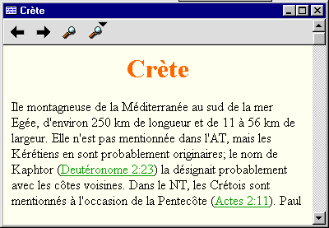
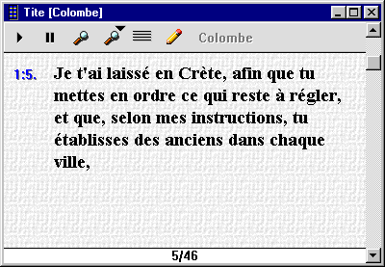
2 - Vous pouvez accéder directement aux dictionnaires et glossaires en cliquant sur le mot désiré (seulement pour les noms, le menu Ouvrage donne accès à l'ensemble des dictionnaires et glossaires).
dic. biblique pour tous
cliquez sur le mot

3 - Double fonctions d'une fenêtre unique
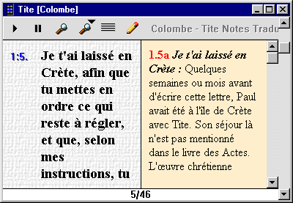
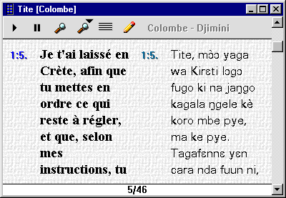
En cliquant vous pouvez choisir de voir une autre version ou un commentaire en même temps que le texte biblique.

Pour faire défiler le commentaire utiliser Shift+↑ ou ↓ (ou la souris)

4 - Plusieurs versions
Le menu version permet d'ouvrir les différentes Bibles disponibles. Pour qu'elles soient toujours ouvertes au même endroit, activer la fonction synchroniser dans le menu Bible.

5 - Accéder aux commentaires trois possibilités :
1 - La première possibilité est décrite au paragraphe 3
Remarque : Les commentaires s'ouvrent automatiquement au verset consulté
Attention : pour les introductions et autres sections de l'ouvrage, choisir la possibilité 3 ci-dessous.

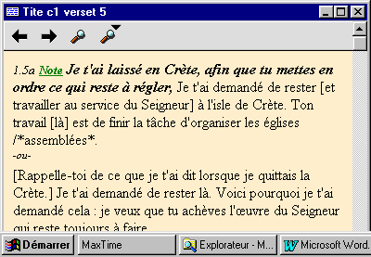
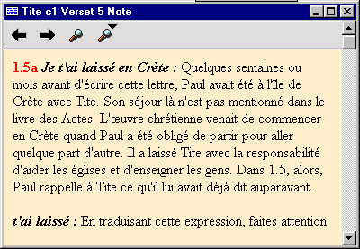
2 - Cliquer sur la référence du verset concerné et choisir le commentaire désiré. Une nouvelle fenêtre s'ouvrira.

Note : en cliquant sur la référence du verset, vous pouvez aussi le copier, ou écrire votre propre annotation !

3 - Ouvrir le menu Ouvrage. Vous pourrez consulter TOUTES LES SECTIONS de même que les commentaires pour chaque verset et des flèches pour passer d'un verset à l'autre.

6 - Vous avez effectué une recherche dans la Bible,
1 - vous pouvez avancer ou reculer de livre en livre en cliquant dans le couloir
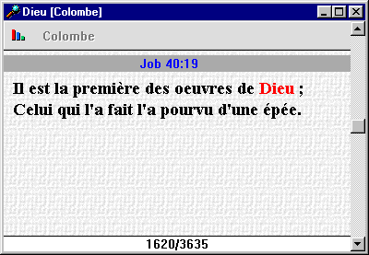
cliquer ici pour passer au verset précédent
cliquer ici pour passer au verset suivant
cliquer dans le couloir pour passer au livre suivant
cliquer dans le couloir pour passer au livre précédent
usage habituel du curseur

2- vous pouvez ouvrir une fenêtre nouvelle en cliquant sur la barre grise
cliquer sur la barre grise : une fenêtre s'ouvre à Job 40 :19

7 - Copier des sections de textes bibliques dans un autre programme
Vous pouvez le faire à partir du menu Edition, puis Copier. Vous trouverez aussi dans le répertoire du CD-ROM, un programme appelé Bible Copy.exe qui fait cela de façon très simple.

